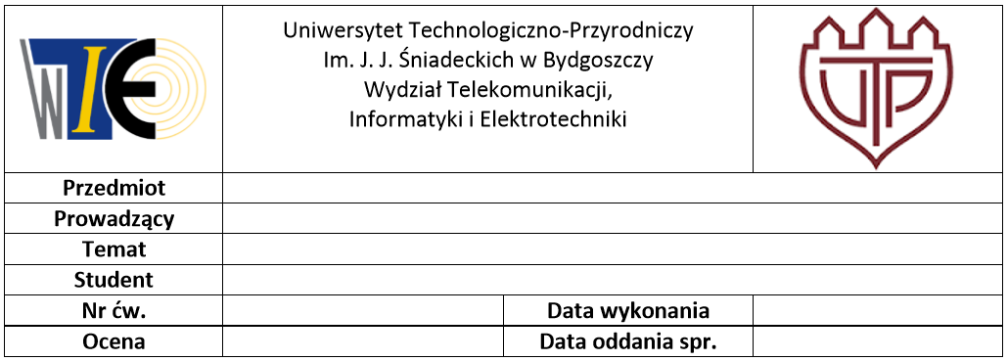 



Wzorzec projektowy cz.2

Przedmiot: Inżynieria oprogramowania - projekt

Prowadzący: dr inż. Marciniak Tomasz

Przygotowali: Wojciech Wiśniewski, Katarzyna Kargól, Marcin Frasz,  
Kamil Zawadzki

II rok – semestr IV, grupa 3

# 

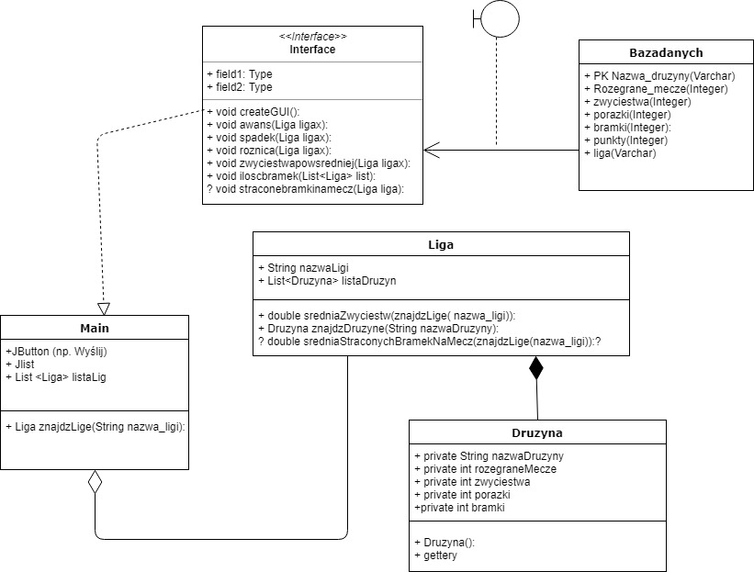

# Błędy:

* Brak pola „stracone bramki”, na którego podstawie powinna zostać utworzona zdefiniowana w wymaganiach funkcjonalność
* Funkcjonalności, wymaganie źle sformułowane, zawiłe, trudne do zrozumienia
* Brak określonego sposobu/narzędzia do tworzenia i generowania wykresów
* W funkcji różnica brakuje zdefiniowania kolorów kolumn
* Brak zdefiniowanej nazwy tabeli w bazie danych
* W opisach wykresów brakuje informacji o podpisach słupków (legendy)